TanárBlog tananyagbank www.tanarblog.hu

Cím: Alakzatok, formák
Csoport: nagy, és előkészítő csoport, óvoda
Foglalkozás típusa: külső világ tevékeny megismerése - matematikai nevelés, ismeretek rendszerezése

Tevékenység célja:
- Matematika gondolkodás fejlesztése:
- Alaklátás és formaállandóság fejlesztése játékosan, az alapformák motoros kialakítása, formaalakítás mozgással, formaészlelés és kinesztetikus észlelés fejlesztése
- Szög, oldal, hosszúság, kör, négyzet, téglalap és háromszög fogalmának tartalmasítása, helyes használata.

- Digitális írástudás fejlesztése – szóköz billentyű használata, vonszolásos műveletek végzése a táblánál, egérkezelés, tájékozódás az egyszervolt.hu felületén, ismerkedés a portál felületkezelésével
- Szociális készség fejlesztése: türelmesen tudják kivárni egymás játékát a táblánál, ne zavarják, hanem segítsék a társukat játék közben, a közösen elvégzett munka által közösségi magatartás, csoportkohézió fejlesztése

A tevékenység feladata:
A gyerekek tudják
- felismerni, jellegzetes tulajdonságaikat megjegyezni
- megkülönböztetni egymástól
- megnevezni és
- lerajzolni az alap síkmértani alakzatokat.

Előzmény: a síkmértani alapformák neveinek ismerete, játék a minimat készlettel

Eszközök: internet kapcsolat, projektor, laptop, interaktív tábla, homok-víz asztal, kinyomtatott pótfeladat képek, minimat készlet, kinyomtatott feladványok és az óriás alakzatok, borítékok, madzag, papír, testápoló krém, gyurma, titokzsák, gyufaszálak,

Szervezeti keretek: csoportos és frontális, egyéni
Vázlat

Kezdeményezés: beszélgető kör a szőnyegen.
Az óvó néni elmeséli a gyerekeknek, hogy a mai napon egy különleges puzzle-képet kell összeállítsanak, aminek érdekessége abban rejlik, hogy ha elkészül, egy saját óriás, rejtélyes kastélyuk lesz, ami örökre a csoportban marad, és más alkalommal is játszhatnak vele. A képet nem a megszokott puzzle alakzatokból kell kirakniuk, hanem különböző formákból, és akár több jó megoldás is létezik.

A kastély kellékei egy óriás borítékban vannak(ajánlott méret: min. 1m x 1,5m, az alábbi formákkal), amit rögtön ki is bontanak együtt.

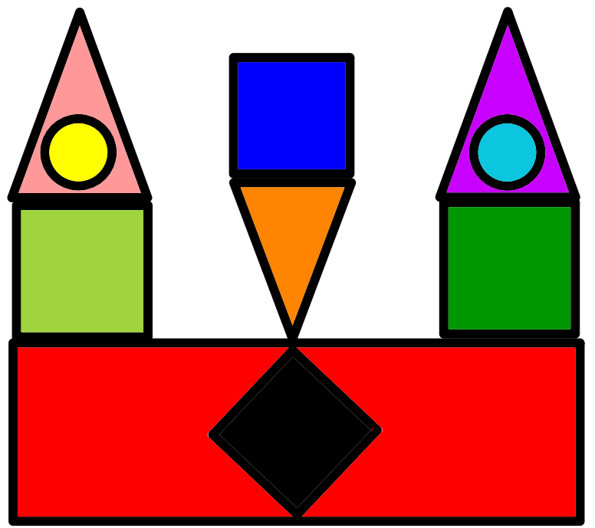

Igen ám, de minden egyes alakzatért cserébe egy játékos feladatot kell megoldaniuk, amihez mindenkinek kell a közreműködése.
Így egyszerre mindig csak egy forma kerül elő a borítékból.
Minden síkmértani formára egy újabb boríték van ráragasztva, ebben van a feladvány.
Szeretnétek megoldani ezeket a feladatokat?

Ráhangolódás:
Mielőtt el kezdenénk a feladványok megoldását, készüljünk elő a nagy munkára.
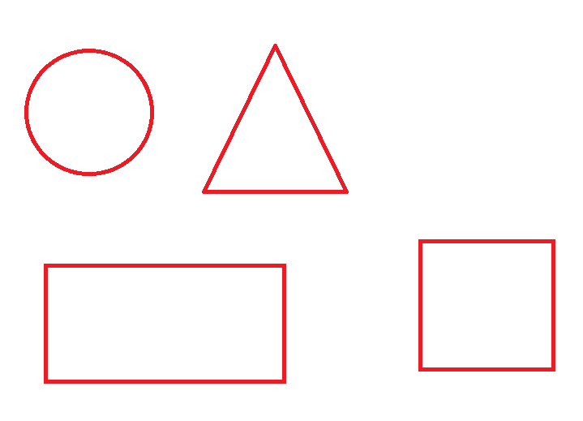
- Először is a karjaitok segítségével formáljatok kört, négyzetet, háromszöget és téglalapot. Próbáljátok meg ugyanezt a testetek segítségével is. Hogyan tudnánk karikát csinálni a testünkből? A bemelegítő feladatok alatt a projektorral vetítsük ki az alábbi képet, hogy a gyerekek láthassák a mértani alakzatokat, melyeket karjaik, testük segítségével kell létrehozniuk, megjeleníteniük. Minden alakzatot együtt elmutogatnak egyszer, majd az óvónő egymásután mondja a mértani formák nevét és a gyerekeknek azt kell a felső végtagjuk segítségével megjeleníteni (nem a levegőbe rajzolni, hanem a megfelelő alakzatot formálni a karjuk, kezük segítségével).
- Az óvonéni néhány gyereket megkér, hogy feküdjön le egyenes testtartással a szőnyegre, majd a fennmaradó gyerekek segítségével a testekből létrehozzák a különböző formák körvonalait is. A gyerekeket arra biztatja, hogy minél változatosabb alakzatokat készítsenek el. Időnként a gyerekek szerepet cserélnek.
Az elkészült alakzatokat mindig megnevezik és le is fényképezik, hogy a résztvevő gyerekek is meg tudják nézni később.
- Formák körüljárása: (Ellőkészület – a padlóra az óvó néni fektessen le egy hosszú madzagot /lehetőség szerint rögzítse is/ kör, háromszög, téglalap majd négyzet alakban is.)
Járjunk lassan a padlóra rögzített formákon, majd kicsit gyorsabban, próbáljuk meg ugyanezt madzag nélkül is.

És akkor most kezdődhet is a közdelem a kastélyért! Nézzük az első formát a borítékban:
- Piros téglalap:
Alakítsatok két csoportot, így mindenkinek lesz párja. Rajzoljatok egymás hátára formákat és kérjétek meg társatokat, hogy találja ki éppen mit rajzoltatok a hátára. Először nagyobb formákat rajzoljatok, majd próbáljátok meg a kisebbeket is.
Cseréljetek szerepet minden kitalált forma után.

Az első feladvány megoldása után az első alakzatot együtt helyezik el a gyerekek a szőnyegen. Megbeszélik, hogy mi a neve, hány oldala van, és hány szöge van. Megtapintják a kezeikkel a szúrós szögeket, és végigsimítják az oldalait. Vajon miért éppen téglalap a neve ennek az alakzatnak?

- Világoszöld négyzet: (titokzsák előkészítése minimat készlettel benne)
Találjátok ki mi van a zsákban! Csak a kezeiteket használhatjátok. Honnan tudjátok megállapítani a helyes megoldást? Helyes megfejtés után a gyerekek megtarthatják a kitalált formát.

A világoszöld négyzet elhelyezése a szőnyegen, a négyzet tulajdonságainak elsorolása, közös átbeszélése. A szögek és oldalak megszámlálása, letapogatása. Miért éppen négyzet a neve ennek az alakzatnak? Hasonlítsuk össze a téglalappal!

- Narancssárga háromszög (víz – homokasztalt előkészíteni majd öntsünk egy nagyobb adag testápoló krémet a homokasztal fedelére!)
Simítsátok el egyenletesen a krémet és rajzoljatok a krémbe különböző alakzatokat!
Ha már ügyesen mennek az alakzatok rajzolása, rajzoljatok a formák segítségével házat, mozdonyt, fát, autót, stb.
Jut eszetekbe más olyan tárgy is, amit könnyen le tudtok rajzolni ilyen mértani alakzatokkal?

A narancssárga háromszög megvizsgálása, elhelyezése a szőnyegen. A háromszög oldalainak, szögeinek megszámlálása, letapogatása. Hasonlítsuk össze a többi alakzatunkkal, mi a különbség és a hasonlóság köztük?
Vajon miért így nevezték el az emberek ezt az alakzatot?

- Világoskék kör (előkészület: A szőnyegre borítsunk ki a minimat készletből háromszögeket, négyzeteket, téglalapokat és köröket több színben és méretben.)
Találjátok meg a kért alakzatot a sok síkidom közül.
Az óvó néni körülír egy síkidomot a szőnyegen lévőkből és aki leghamarabb megtalálja, az veheti magához . pl. Piros, kicsi négyzet. Sárga háromoldalú alakzat, nagy. Stb.

A világoskék kör elhelyezése a kastély „építőelemei” között. A kör letapogatása, oldalak és szögek keresése rajta. Vajon miért éppen kör a neve? Hasonlít az eddigiekre? Miben különbözik tőlük?

- Fekete négyzet: (A boríték tartalmaz egy – egy formát a minimat készletből is, és a következő tárgyak kivágott képét is: zászló, kerekes kút, keszkenő, királyi trónus, pajzs, esetleg más kastélyba illő tárgyak képe is)
A teremben keressetek ezekhez a formákhoz hasonló tárgyakat! Csoportosítsátok külön-külön őket.
Gondolkozzatok olyan tárgyakon, dolgokon, melyeknek alakjuk hasonlít ezekre a formákra, de nincsenek itt a teremben. Gyűjtsük össze szóban ezeket! (pl. Fa koronája - karika, fenyőfa – háromszög, háztető – háromszög, stb.)
Nézzük meg ezeket a képeket, mit gondoltok, hol „laknak” ezek a tárgyak? Ha megmondjátok, hogy mely formákat látjátok bennük, ezeket is felhasználhatjuk majd a kastélyunkban.

- Sötétzöld négyzet: (gyurma asztalok előkészítése!)
Az előbbi formákat készítsük el gyurmából is. Előbb nyújtsatok ki egy darab gyurmát, majd a gyurmakéssel vagy a kezetek segítségével vágjátok ki a megfelelő formákat. Legyenek kisebbek is, nagyobbak is.

- Lila háromszög:
A játék neve Találjátok ki, hogy ki vagyok én! Legtöbb három megállapításból rá kell jönnötök, mely forma, alakzat mutatkozott be nektek.
Minden egyes helyes válasz estén egy db. színes kis alakzat a jutalom, mellyel tovább lehet majd díszíteni a mesebeli kastélyt. A feladványok a következők:
- Négy szögem van.
- Ha papírból kivágsz és kétszer félbehajtasz egymásután, akkor is velem találkozol csak kicsiben. (ezt érdemes kipróbálni a gyerekekkel!)
- Az oldalaim egyforma hosszúságúak.

- Három oldalam van.
- A szögeim szúrósak is lehetnek.
- Három szögem van.

- Nincsenek szögeim.
- Nem tudom megszúrni az ujjad.
- A tortalap hasonlít rám.

- Az oldalaim nem ugyanolyan méretűek.
- Négy szögem van
- Hasonlítunk egymásra a téglával.

- Sárga kör: (gyufaszálak előkészítése)
Gyufaszálakból alakíts alakzatokat, majd az alakzatokból formáljatok tárgyakat! Kinek sikerül a legtöbb formát létrehozni? Tudtatok kört is készíteni gyufaszálból? Miért nem?

- Rózsaszín háromszög: (Interaktív tábla beüzemelése, ha nincs projektorral kivetítve.)
Nyissuk meg az egyszervolt.hu.-n a Szívószál c. játékot. Az óvó néni magyarázza el és mutassa be, hogyan kell irányítani a játékot és mi a feladat.

A szívószálakból rakd ki a jelzett képeket. A csíkos szívószálakat húzd rá a képre, ha el kell forgatni, a leghosszabb, szóköz nevű billentyűvel tudod megtenni.

A játékot egyszerre csak egy gyerek játszhatja, de mivel egy feladvány hamar megoldható, ha kisebb csoportban játsszák, akkor elég gyorsan sor kerül mindenkire, és az éppen nem játszó gyerekek segíthetik, irányíthatják az éppen táblánál lévő társukat.
A gyerekek alkossanak legalább két csoportot, amíg az egyik csapat játszik a Szívószállal, addig a másik csapat a mértani formákból próbálja meg összeállítani a kastélyt. Már csak egy alakzat hiányzik!

- Kék négyzet:
Nyissuk meg az egyszervolt.hu.-n a Madárijesztő c. játékot. Az óvó néni magyarázza el és mutassa be, hogyan kell irányítani a játékot és mi a feladat.

Kilyukadt a madárijesztő ruhája, segítsünk neki és foltozzuk be. A foltokat a megfelelő mértani alakzatokkal tudjuk csak eltüntetni, keressük meg a foltok helyét a madárijesztő ruháján és húzzuk rá. Ha rossz formát vettünk fel, kattintsunk a kívánt formára és így tudunk váltani. Ha a madárijesztő kezéből eltűnik a bot, elfogy az időnk is!

Ezt a játékot is célszerű kisebb csoportban játszani, de itt a gyerekek még hamarabb váltogathatják egymást, mint az előző játéknál. Ezért jó előre kialakíthatunk egy sorrendet és annak megfelelően állnak sorba a gyerekek a táblához, megfelelő távolságba (duál vagy multitouch tábla estében kettesével is játszható)

Az a csoport, amelyik éppen nem a táblánál játszik kapják meg a Plusz egy pótfeladatot(ezt abban az esetben is lehet használni, ha valamilyen okból nem működik a technika)
 egy pótfeladat: (előkészület: A kepek.docx fájlt ki kell nyomtatni megfelelő példányszámban)
Az alábbi képeket rakjátok ki a minimat készlet segítségével!

Miután minden feladványt teljesítettünk, hagyjunk időt a gyerekeknek, hogy állítsák össze a kastélyt, helyezzék el a feladványok során megszerzett formákat a kastély díszeiként, végezzük el az utolsó módosításokat a kastélyon, és örüljünk együtt a közös munka gyümölcsének. Amíg elkészül a kastély, hallgassuk együtt Palya Bea előadásában a Kastély ének-et, mely elérhető az egyszervolt.hu oldaláról

Kész a kastály! - Jutalom játék (opcionális, akár szabad játékidőben is ajánlható kisebb gyerekcsoportnak)

Nyissuk meg az egyszervolt.hu.-n a Homokozó c. játékot. Az óvó néni magyarázza el és mutassa be, hogyan kell irányítani a játkot és mi a feladat.

Találd ki, hogy melyik homokozó formával készítették a homokozópogácsákat, ha megtaláltad a helyes formát húzd rá a homoksütire. Az összes homoksütit le kell takarni a megfelelő formával. Ha nem jó formát vettél a kezedbe, kidobhatod a piros vödörbe. Figyeljetek az időre is, és egymásra is, mindenki kerüljön sorra!

/ha nincs a csoportban ilyen, akkor az asztalt vízhatlan terítővel terítsük le és megfelelően sűrű állagú krémmel itt is megpróbálhatjuk a krémbe rajzolást/

